

БИЗНЕС-ТУР В ЯПОНИЮ
АНО «ЯПОНСКИЙ ЦЕНТР КАЙДЗЕН (КРАСНОДАР) ПРИГЛАШАЕТ В ЯПОНИЮ ДЛЯ ИЗУЧЕНИЯ ОПЫТА УПРАВЛЕНИЯ И ОРГАНИЗАЦИИ БЕРЕЖЛИВОГО ПРОИЗВОДСТВА!
Дата проведения : 19 апреля -25 апреля 2020 г.
Длительность : 7 дней
Формат : бизнес-тур
Стоимость : 251 530 руб (без авиаперелета)
Города : г. Нагоя (префектура Айти) и г. Токио
О чем бизнес-тур
Toyota стала одной из крупнейших корпораций мира благодаря собственной разработке производственной системы TPS (Toyota Production System), которая известна не только в Японии, но и во всем мире.
Благодаря Нацпроекту «Производительность труда и поддержка занятости» опыт компании Тойота стал активно изучаться промышленными предприятиями, а также транспортными и строительными компаниями.
Мы подготовили программу этого кайдзен тура для руководителей администрации г. Новороссийска, руководителей транспортных компаний и промышленных предприятий вместе с нашим партнером «Toyota Engineering Corporation (ТЕС) » – единственной в мире консалтинговой компании, работающей под брендом Тoyota для того, чтобы Вы увидели, как на практике применяют бережливые технологии мировые лидеры.
В программе тура:
-Обучение (семинары) от родоначальников бережливого производства;
- кайдзен- экскурсии на производственные площадки завода «Тойота Моторс» и «Nagoya Port Cargo Handling Facilites»;
- для руководителей администрации г. Новороссийска помимо обучения и посещения производственных площадок запланированы встречи с официальными лицами мэрии г. Нагоя и префектуры Айти.

Бизнес-тур интересен для руководителей компаний, которые уже внедряют бережливые технологии, а также для тех, кто собирается стать на путь «Тойота» :
Программа бизнес-тура
18 апреля | Вылет из Москвы в Токио (аэропорт Нарита), рейсом Аэрофлот или JAL (Японские авиалинии) | 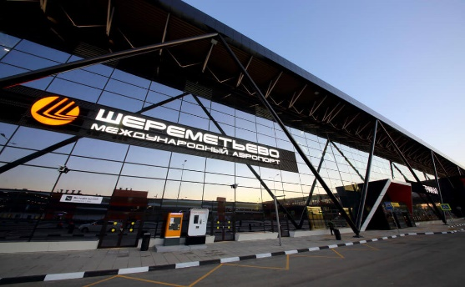
19 апреля | Прилет в Токио. Трансфер группы из аэропорта Нарита на центральный ж/д вокзал Токио. Трансферт скоростным поездом Шинкасен из Токио в г. Нагоя.  Размещение в отеле 4* | 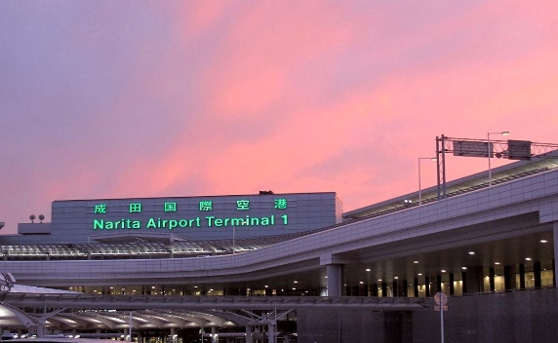
20 апреля | Бизнес-тур на завод «Toyota Motors» .  Практический семинар в учебном центре «Sakae» (ТЕС) «Всеобщая производственная система Toyota (T-TPS) и Всеобщая система управления (TMS) проведут эксперты-практики «Тойота Инжиниринг Корпорэйшн» в сопровождении переводчика японского языка 1 уровня. | 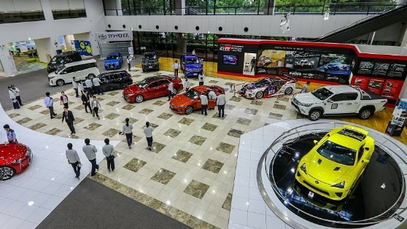  
21  апреля | Практический семинар «Кайдзен в производственной и транспортной логистике (полный день) | 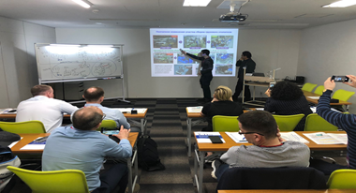
22  апреля | Для представителей бизнеса:  Деловой кайдзен тур в компанию в морской порт Нагоя (производственные площадки по перевалке грузов), встреча с официальными лицами порта.  Морской порт Нагоя- крупнейший порт Японии с грузооборотом 119 млн.т .  Географическое расположение порта и аэропорта Нагоя обеспечивает наилучшие коммуникации и логистику для многочисленных производственных компаний мирового класса в автомобильной, станкостроительной и аэрокосмической промышленности.  Для официальных лиц администрации г. Новороссийска:  Встречи с официальными лицами мэрии г. Нагоя и префектуры Айти.  Префектура Айти:  - население 7,5 млн чел.  -включает в себя 37 городов и 7 уездов (15 посёлков и 2 села).  -город Нагоя-столица Айти, один из крупнейших в Японии городов, а также важный морской порт.  - в окрестностях столицы расположен город Тойота, давший название всемирно известному автоконцерну Toyota, ведущему автопроизводителю Японии.  -в Нагоя расположены заводы мировых производителей, охраняемые Юнеско самурайские замки, художественные галереи, музеи и пр. | 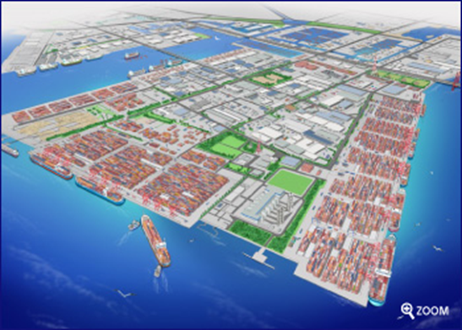      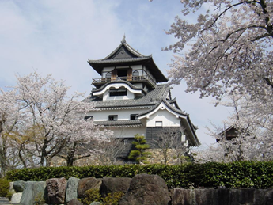
22  Апреля  вечер | Выезд скоростным поездом Шинкасен из г. Нагоя в г. Токио.  Трансфер от ж/д вокзала г. Токио в отель (размещение в отеле 4*) | 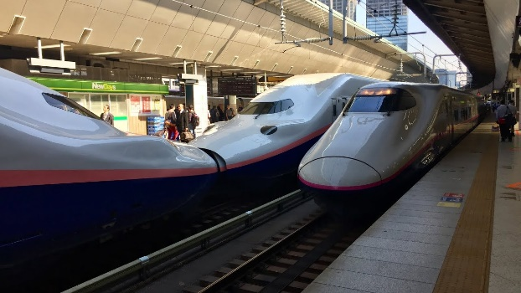
23  апреля | Однодневная автобусная экскурсия по Токио с посещением исторических достопримечательностей и Токийской телебашни | 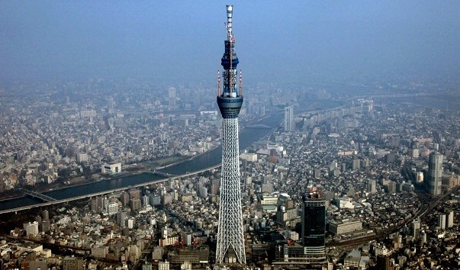  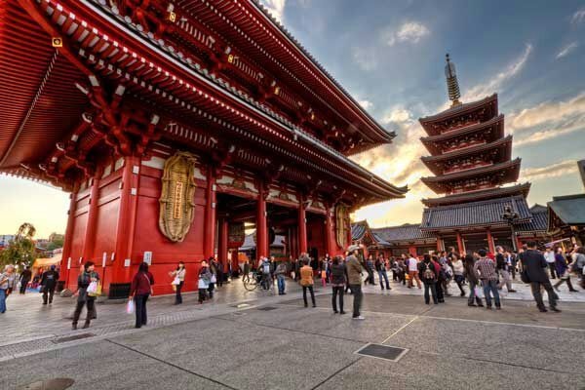
24  апреля | Свободное время для посещения музеев и культурных центров. Искусственный остров Одайба | 
25  апреля | Трансфер группы из отеля в аэропорт  Нарита. Вылет в Москву. | 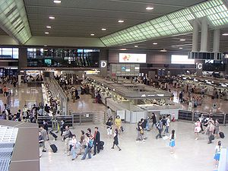

Что включено в стоимость бизнес-тура:
Деловая программа (семинары с выдачей сертификата учебного центра «Тойота Инжиниринг Корпорэйшн» и посещение производственных площадок);
Проживание в отелях 4* (одноместные номера) в г. Нагоя и г. Токио; (по желанию можно забронировать отель 3*, в Японии отели все комфортные и чистые)
-оформление визы и медстраховка;
-переводчик во время деловых визитов и семинаров;
-трансферты по программе внутри Японии, включая билеты на скоростной поезд Шинкасен;
-автобусная экскурсия.
-ланчи по программе(во время семинаров и однодневной экскурсии по Токио).

Заявку на участие в бизнес-туре нужно подать не позднее до 25 февраля 2020 г. на электронную почту организатора поездки:
АНО «Японский центр «Кайдзен» (10-успешного опыта организации кайдзен-туров в Японию)
г. Краснодар, раб тел. +7(861)259 22 83
почта: info2@kkeda.com
сайт: jckk.ru
Директор Андреева Ольга Павловна (моб 8 918 377 65 65)

